丹霞山标识标牌设计草图及数量表
序号 | 名称 | 示意图 | 尺 寸 | 数 量  （单位：件）（价格：元） | 备注
2 | L旅游指示 | 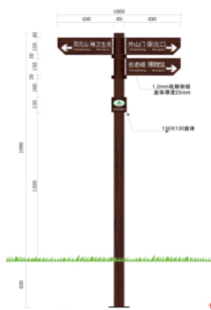 | 高2600*宽1210 | 121块* | 参照我司愿意请各公司自行设计款式，指示叶片以4块为标准
3 | D地学科普  S生物多样性  Y园区导览图R人文景观环W境教育 | 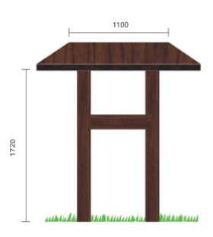 | 高1500*宽1200 | 8块* | 参照我司愿意请各公司自行设计款式
4 | A安全警示牌  （防火） | 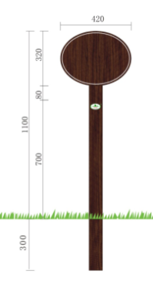 | 高1200*宽400 | 16块* | 参照我司愿意请各公司自行设计款式
4 | 温馨提示牌  （公益提倡牌） |  | 高1200*宽400 | 16块* | 参照我司愿意请各公司自行设计款式
5 | 运输费 |  |  | 1项*
6 | 安装费 |  |  | 145块*
7 | 税收 |  |  | 1项*
8 | 合计
附件：

